作成年月：2022年12月
作成元：中外製薬株式会社
日本新薬株式会社

ガザイバ点滴静注 １０００mgを含む
慢性リンパ性白血病／小リンパ球性リンパ腫*の治療を受ける患者さん、あるいは患者さんに代わる方へ

１．「ガザイバ点滴静注 １０００mg」について

１）ガザイバががん細胞に作用するしくみ
血液がんの1つである「慢性リンパ性白血病／小リンパ球性リンパ腫」では、がん化した細胞の表面に“CD20”というたんぱく質が出ています。
ガザイバは、抗CD20モノクローナル抗体とよばれるお薬です。ガザイバは“CD20”を標的としてがん細胞に結合し、直接的にがん細胞を破壊したり、ガザイバを目印に近づいてきた免疫細胞たちの力を借りて、がん細胞の増殖を抑えたりします。免疫細胞は、がん細胞を傷つける物質を放出する、またはがん細胞を取り込んで消化するなどの働きで、がん細胞を死滅させます（イメージ図）。

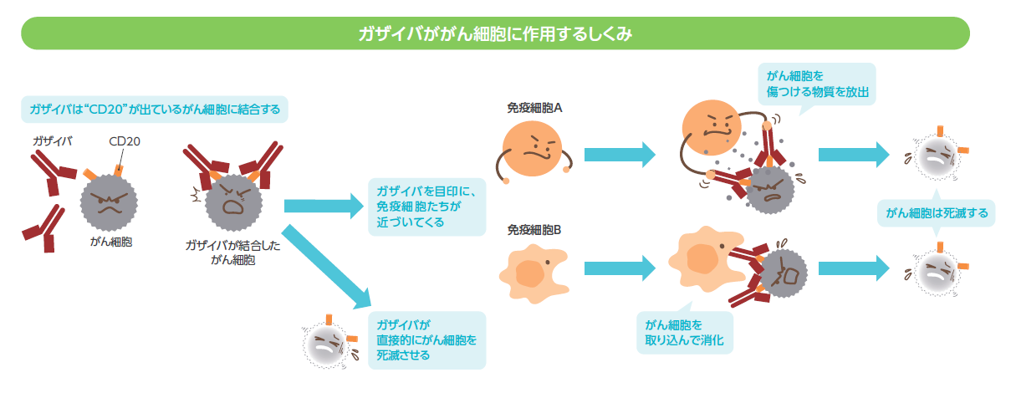
イメージ図

＊ガザイバの承認された効能又は効果は、「CD20陽性の慢性リンパ性白血病（小リンパ球性リンパ腫を含む）」です。

２）ガザイバの「慢性リンパ性白血病／小リンパ球性リンパ腫*」に対する有効性
海外で実施された臨床試験において、ガザイバとアカラブルチニブというカプセル剤を組み合わせた治療により、「慢性リンパ性白血病／小リンパ球性リンパ腫*」の進行を抑えることが示されました。また、国内で実施された臨床試験では、日本人の患者さんに対する安全性について検討されました。

＊ガザイバの承認された効能又は効果は、「CD20陽性の慢性リンパ性白血病（小リンパ球性リンパ腫を含む）」です。

３）ガザイバの治療を受ける前に確認すること
以下にあてはまる方は、治療を受ける前に医師にお知らせください。
- 以前にガザイバに対して、強いアレルギー症状が出たことのある方
→ ガザイバによる治療を受けることができません。

- 感染症にかかっている方、または繰り返し感染症にかかったことのある方
→ ガザイバによる治療で、感染症が悪化または再発するおそれがあります。

- 心臓の病気にかかっている方、以前かかったことのある方
→ ガザイバによる治療で、不整脈、狭心症等を悪化または再発させるおそれがあります。

- 肺の病気にかかっている方、以前かかったことのある方
→ ガザイバによる治療で、肺機能が悪化するおそれがあります。

- 高血圧症と言われ、お薬による治療を行っている方
→ ガザイバによる治療で、一過性に血圧が低下することがあります。

- 血液検査の結果で、白血球や血小板の数が減っている方
→ ガザイバによる治療で、血液検査の結果が悪化するおそれがあります。

- B型肝炎にかかっている方、以前かかったことのある方
→ ガザイバによる治療で、B型肝炎が悪化したり、再発することがあります。

- 最近ワクチンを接種した方、今後接種予定のある方
→ ガザイバによる治療で、ワクチンを接種しても期待する予防効果が得られなかったり、接種した生ワクチンの原病に基づく症状が発現するおそれがあります。

４）治療中の妊娠と授乳について
ガザイバを妊娠中に投与した場合、お腹の赤ちゃんに影響を与える可能性があります。そのため、妊婦または妊娠している可能性のある女性の患者さんには投与しないことを原則とします。
妊娠する可能性のある女性の患者さんは、ガザイバの投与中及び最後の投与から一定期間は適切な避妊を行ってください。
また、授乳によりガザイバの成分が赤ちゃんの体内に入ってしまう可能性がありますので、治療中は授乳を中止する必要があります。

５）予想される副作用
ガザイバを使った治療では、ガザイバによる副作用のほかに、一緒に組み合わせて 使うお薬の副作用があらわれることがあります。
副作用はすべての患者さんに起こるとは限らず、その症状や強さも人それぞれです。重症化を防ぐためには、早めに気づき、対処することが重要です。そのためには、症状がみられなくても、定期的な検査を受け、普段の体調を把握しておく必要があります。
治療中は、自覚症状を常に確認し、もし何らかの異常を感じた場合には医師、看護師、薬剤師にご相談ください。
また、投与終了後にも副作用があらわれることがありますので、その場合にも、医師、看護師、薬剤師にご相談ください。

５-１）ガザイバの治療で起こりやすい副作用
薬物の注入に伴う反応
点滴中やその直後、またしばらくして、アレルギーのような症状があらわれることがあります。これらの症状は、1回目の投与時にあらわれることが多いですが、2回目以降にあらわれることもあります。
次のような症状がみられることがあります：吐き気、頭痛、めまい、体がだるい、悪寒（さむけ）、発熱、のどの違和感、心臓がドキドキする

好中球減少、白血球減少
好中球や白血球は、体内に侵入した病原体や異物から体を守るはたらきをしています。治療によって好中球や白血球が減ってくると細菌やウイルスに対する抵抗力が低下 して感染症にかかりやすく、また重症化しやすくなります。
次のような症状がみられることがあります：発熱（38℃以上）、体がだるい、食欲がない、咳・息切れ、下痢（激しい下痢、水のような便）

感染症
細菌、真菌、ウイルスによる感染症があらわれることがあります。特に好中球や白血球が減少しているときは、普段はあまり悪さをしない口や腸の中、肛門や皮膚などにいる細菌が原因となって、感染を起こすことがあります。
次のような症状がみられることがあります：発熱（38℃以上）、体がだるい、食欲がない、咳・息切れ、下痢（激しい下痢、水のような便）

出血（血小板減少）
血小板は、血液をかたまらせて出血を止める役割をはたしています。治療によって 血小板の量が減ると、出血が起こりやすくなります。
次のような症状がみられることがあります：青あざができやすい、歯磨きの際に歯ぐきから出血する、生理の出血が止まりにくい、鼻血が出やすい、手足に点状の内出血が みられる

5-2）ガザイバの治療で起こることは少ないが、注意が必要な副作用
体内の成分のバランスが崩れたり、尿の量が減ったりする（腫瘍崩壊症候群）
治療によってがん細胞が急速に死滅したときに、体内の成分（尿酸、カリウム、カルシウム、リンなど）のバランスが崩れたり、尿の量が減ったりすることがあります。通常、治療開始後12～72時間以内に起こります。

B型肝炎ウイルスによる重症の肝炎、肝炎の悪化
B型肝炎ウイルスをもっていると言われた方、B型肝炎にかかったことがある方では、治療中や治療終了後に重症の肝炎を起こすことがあります。

脳の障害（進行性多巣性白質脳症）
健康な成人の多くは潜在的にウイルスに感染しています。免疫力が低下した際にその ウイルスが原因で発症する脳症です。
次のような症状がみられることがあります：歩行時のふらつき、口のもつれ、物忘れ、意識がもうろうとする

心臓の病気
不整脈、狭心症、心筋梗塞、心不全などがあらわれることがあります。
次のような症状がみられることがあります：心臓がドキドキする、胸がしめつけられるような感じがする、胸に違和感がある

腸などに穴があく（消化管穿孔）
まれに、腸などの消化管に穴があくことがあります。
次のような症状がみられることがあります：強い腹痛

間質性肺疾患
まれに、肺の中の肺胞（空気中の酸素を血液に取り込む器官）という部分で炎症が 起こることがあります。
次のような症状がみられることがあります：息切れ、呼吸困難、空咳、発熱

５-3）その他：ガザイバと組み合わせて使うお薬の副作用
アカラブルチニブをガザイバと組み合わせて治療を行ったとき、感染症、出血、心臓の病気（不整脈、虚血性心疾患など）、間質性肺疾患、頭痛などの副作用があらわれることがあります。

※上記内容については、患者さん用パンフレット（ガザイバ ハンドブック）もご参照ください。

２. 同意しない場合でも不利益は一切受けないこと
この説明を聞いて、ガザイバの治療を受けることに同意しない場合でも、あなた （患者さん）の今後の治療に不利益をもたらすことはありません。あなた（患者さん）は「慢性リンパ性白血病／小リンパ球性リンパ腫」に対してガザイバを含まない他の 適切な治療を受けることができます。

３. 同意した場合であっても、いつでもこれを撤回できること
あなた（患者さん）がガザイバの治療を受けることに同意し、治療を開始した後でも、お考えが変わった場合には、いつでもこの同意を取り下げることができます。
その場合も、あなた（患者さん）の診療内容に不利益をもたらすことはありません。
あなた（患者さん）は「慢性リンパ性白血病／小リンパ球性リンパ腫」に対してガザイバを含まない他の適切な治療を受けることができます。

４. その他の人権の保護に関し必要な事項
あなた（患者さん）が、ガザイバの治療について分からないこと、確認したいこと、相談したいことなどがありましたら、治療に同意することを決める前でも、同意した後でも、いつでもご遠慮なく、私どもに相談してください。

連絡先

同 意 書

担当医師 殿

私は、担当医師から下記の事項について十分に説明を受け納得いたしましたので、
（自ら・本人に代わり）「ガザイバ点滴静注 1000mg」を含む治療を受けることに 同意いたします。

記

1. 「ガザイバ点滴静注 1000mg」について
2. 同意しない場合でも不利益は一切受けないこと
3. 同意した場合であってもいつでもこれを撤回できること
4. その他の人権の保護に関し必要な事項

西暦 年 月 日

同意者：本人（自署）
住所
氏名

：代理人（自署）
住所
氏名
本人との関係または続柄

本同意書は必ずカルテとともに保管する。

